April, 2015.

Projekat Most na kanalu DTD u Novom Sadu

Od novembra 2014. godine Doka Serb aktivno učestvuje u realizaciji velikog infrastrukturnog projekta izgradnje mosta u Novom Sadu preko kanala DTD.

Most preko kanala DTD predstavlja deo četvrte deonice putnog pravca koji preko Bulevara Evrope treba da poveže Novi Sad sa autoputem Beograd-Subotica. Doka Serb je kao dobavljač oplatnih sistema za jednog od glavnih izvođača radova, preduzeće „West-Gradnja“ iz Šapca, obezbedila optimalna rešenja za brzo i efikasno izvođenje radova, čije se okončanje očekuje u roku od 230 dana.

U nadmetanju dva koncepta skela - Doka pobeđuje!
Za izgradnju betonske konstrukcije mosta dužine 176 m, sa dve odvojene trake širine od po 13,70 m, Doka je isporučila svoje već višestruko oprobane sisteme nosećih skela - Staxo 40 i Staxo 100 - koji se koriste za podupiranje bočnih raspona jedne kolovozne trake mosta dužine 48 m. Skele Staxo 40 i Staxo 100 predstavljale su pravi izbor kada je trebalo obezbediti sigurnost i stabilnost, i osloniti se na njihovu neprikosnovenu nosivost. Ovaj projekat pružio je idealnu priliku za poređenje efikasnosti dva različita koncepta sistema skela – standardnih cevastih skela, koje podupiru konstrukciju jedne trake mosta, i Doka nosećih skela Staxo 40 i Staxo 100, koje su postavljene pod drugu kolovoznu traku mosta. Još jednom se u praksi potvrdilo da se montaža Doka sistema skela vrši čak 2 – 2,5 puta brže u odnosu na postavljanje tradicionalnih cevastih skela. Ova brzina i fleksibilnost montaže postignute su zahvaljujući mogućnosti promene rastojanja među ramovima raspoloživim u tri različite visine, kao i lako podesivim pratećim elementima sistema - nosećim stopama i U-glavama.

Prva primena Doka pokretnih skela za konzolnu gradnju CFT u Srbiji
Doka je po prvi put na srpsko tržište isporučila Pokretne skele za konzolnu gradnju (CFT). Upotreba CFT skele je prema projektu Doka ekspertskog centra iz Amštetena predstavljalo najekonomičnije, najefikasnije i najbezbednije rešenje za izvođenje srednjeg raspona mosta ukupne širine 80 m. Montaža i prvo puštanje u rad ovog specijalnog sistema namenjenog mostogradnji izvršeni su pod stručnim nadzorom Doka instruktora. On je tom prilikom buduće korisnike sistema upoznao sa očekivanim performansama sistema CFT.

Reč je o modularnom sistemu sastavljenom od pretežno standardnih Doka sistemskih komponenti i hidrauličke pogonske jedinice sa mehanizmom za sprečavanje neželjenog kretanja CFT skele pod nagibom i do 6%. U sklopu CFT skele su radne platforme i merdevine sa integrisanim leđobranom i samozatvarajućim prolazima, koje garantuju bezbedno kretanje radnika i lak pristup svim zonama rada. Sama montaža sistema znatno je olakšana postojanjem mogućnosti predmontaže konstruktivnih elemenata, zajedno sa Top 50 oplatom, na tlu i montažom glavnih nosećih CFT ramova na gornjoj, već izbetoniranoj ploči. Na ovaj način postiže se maksimalna sigurnost u svim fazama predmontaže skele za konzolnu gradnju.

Premošćavanje kanala je planirano u 19 radnih taktova: po devet sa svake obale kanala plus jedan centralni segment za zatvaranje odnosno spajanje betonske konstrukcije mosta. Pomoću CFT skele u peto- i šestodnevnim radnim taktovima izlivaju se betonski segmenti dužine 3 – 4,2 m. Centralni segment mosta biće realizovan jednim CFT vagonom koji se pomoću nosećih ankera kači za betonsku konstrukciju mosta sa suprotne strane, dok se drugi CFT vagon demontira i prebacuje na sledeću traku.

Očekuje se da će ovim tempom radova konstrukcija mosta i prateće prilaznice biti završene do jula 2015. godine.

O kompaniji Doka Serb:

Doka Serb predstavlja srpski ogranak austrijske kompanije Doka GmbH, jednog od svetskih lidera na polju razvoja, proizvodnje i distribucije oplatnih sistema za sve oblasti građevinarstva. Osnovna delatnost kompanije Doka Serb jeste isporuka oplatnih sistema i komponetni za primenu u visokogradnji i niskogradnji, kao i pružanje usluga konsaltinga, izrade tehničkih planova i asistenicije na gradilištu od strane Doka instruktora, i to na teritoriji Srbije, Crne Gore i Makedonije. Zahvaljujući bogatoj ponudi inovativnih i visokokvalitetnih proizvoda i usluga, kao i efikasnoj globalnoj distribitivnoj mreži, Doka omogućava građevinskim kompanijama da grade brže, bezbednije i ekonomičnije.

Kontakt za štampu:

Anita Umek
Svetogorska 4
22310 Šimanovci
Tel.: +381 (0)22 400 101
E-mail: anita.umek@doka.com
Web: www.doka.com

Tekstovi uz slike:

Doka_2015_04_Most na kanalu DTD_IMG_01

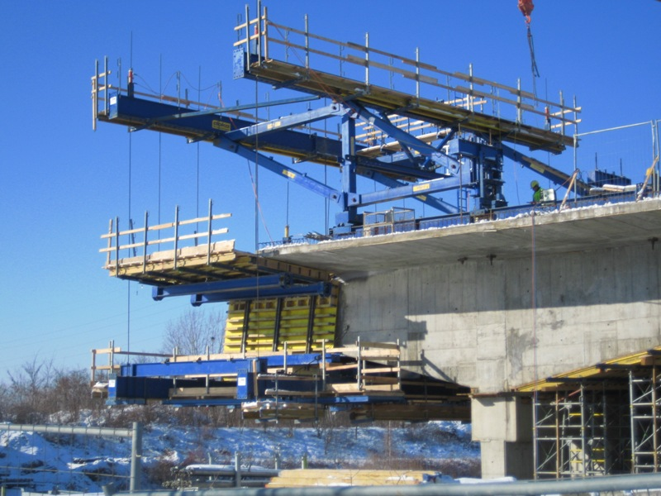

Modularni i ergonomski dizajn sistema pokretnih skela bazira se na standardnim delovima koji se mogu zakupiti.

Doka_2015_04_Most na kanalu DTD_IMG_02

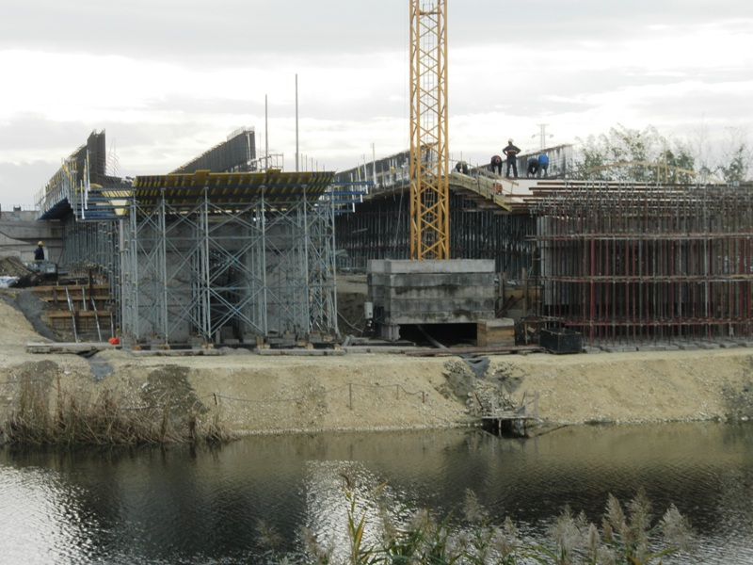

Još jednom se u praksi potvrdilo da se montaža Doka sistema skela vrši čak 2 – 2,5 puta brže u odnosu na postavljanje tradicionalnih cevastih skela.

Doka_2015_04_Most na kanalu DTD_IMG_03

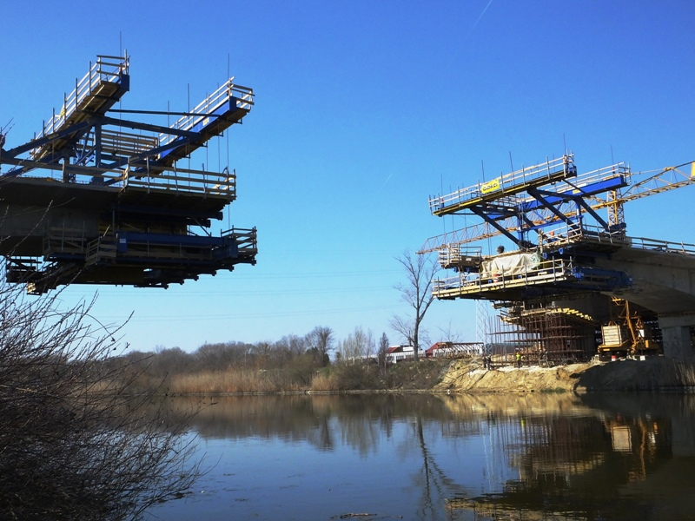

U peto- i šestodnevnim ciklusima betoniranja izvode se segmenti dužine 3 – 4,2 m.

